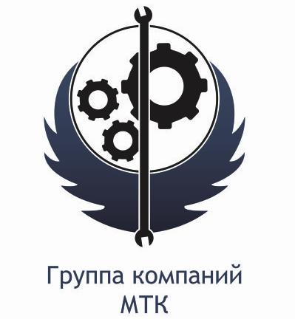
КОММЕРЧЕСКОЕ ПРЕДЛОЖЕНИЕ

Группа компаний ООО «МТК» совместное Российско-Китайское предприятие, занимающаяся поставкой спецтехники (бульдозеры, погрузчики, самосвалы, автокраны и др.), а так же запасных частей к ней, производства КНР. Имея большой опыт и слаженный коллектив, готова осуществить поставку спецтехники для нужд вашей организации:

Каток однобарабанный Lutong LT214B
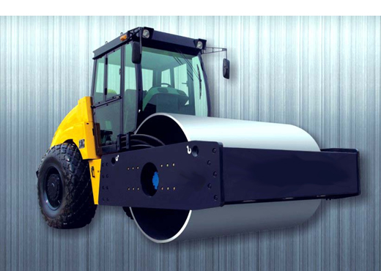
Эксплуатационная масса | 14000 кг
Статическая линейная нагрузка | 342 Н/см
Амплитуда вибрации | 1.8/0.9 мм
Частота вибрации | 30 Гц
Центробежная сила | 290/160 кН
Транспортная скорость | 10.5 км/ч
Радиус поворота | 7000 мм
Длина | 5820 мм
Ширина | 2278 мм
Высота | 3000 мм
Рабочая ширина | 2100 мм
Колёсная база | 3160 мм
Дорожный просвет | 432 мм
Мощность | 85 кВт
Двигатель Yuchai-Deutz | YC6108G

Cтоимость: 2 800 000руб.

